**Проєкт** «**Дослідження освітленості**»

*Проєкт для учнів фізико-математичних класів та наукових ліцеїв*

**Виконав / виконала: __________________________ Дата: ____________**

В рамках цього дослідження познайомимося з поняттям **освітленості** та нормами освітленості для робочого місця учня або учениці.

**Теоретичні відомості**

Освітленість — це фізична величина, яка показує, скільки світла (світлового потоку) потрапляє на певну поверхню. Освітленість вимірюється в **люксах** **(**скорочено **лк).**

Освітленість залежить від відстані від джерела світла. Чим далі джерело світла, тим менше освітленість поверхні.

**Частина 1: Освітленість від сонця**

Сонце освітлює нашу планету, але освітленість від сонця залежить від багатьох факторів. Спробуємо провести серію експериментів та дослідити, як змінюється освітленість від сонця протягом дня

З’ясуємо залежність освітлення від пори доби. Оберемо один день та будемо заміряти освітленість протягом цього дня у різні часи доби.

**Як вимірювати освітленість?** Освітленість можна вимірювати за допомогою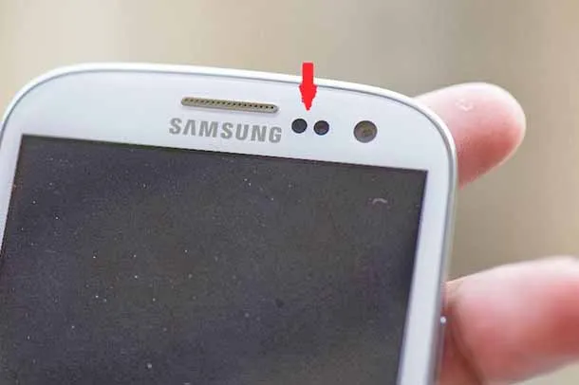 смартфона! Сучасні телефони мають вбудований датчик освітленості — це дозволяє змінювати яскравість екрану в залежності від освітлення. Навіть базові смартфони мають таку функцію!

Достатньо лише завантажити безкоштовний застосунок!  
Ми рекомендуємо **Світломір** для Android та **Light Meter LM-3000** для iOS.

Для того, щоб експеримент був максимально коректним, зменшимо вплив сторонніх факторів:

* Будемо проводити експеримент кожного разу з одного і того ж місця (наприклад, з підвіконня будинку чи квартири). Під час експериментів простеж, щоб у місці експерименту не було інших штучних джерел світла

Зафіксуй місце для проведення дослідження: _________________________

* Важливо, щоб погода у день експерименту була відносно незмінна — цілий день сонячно або цілий день хмарно. Сильні зміни погоди протягом дня можуть істотно вплинути на результати дослідження

Якого числа був проведений експеримент: __________________________

* Проведи якомога більше замірювань протягом дня (не менше 5), щоб виключити випадкові помилки

Запиши результати вимірювань освітленості та миттєву погоду під час вимірювання у таблицю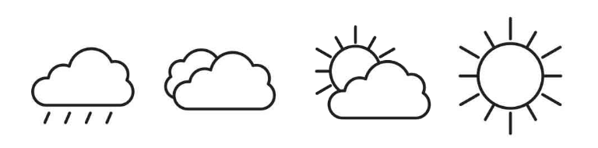:

|  |  |  |  |  |  |  |  |
| --- | --- | --- | --- | --- | --- | --- | --- |
| # | Час доби | Освітленість, лк | Погода | 7 |  |  |  |
| 1 |  |  |  | 8 |  |  |  |
| 2 |  |  |  | 9 |  |  |  |
| 3 |  |  |  | 10 |  |  |  |
| 4 |  |  |  | 11 |  |  |  |
| 5 |  |  |  | 12 |  |  |  |
| 6 |  |  |  | 13 |  |  |  |

Побудуємо графік зміни освітленості від сонця від пори доби  
(Обери та підпиши значення на шкалі освітленості самостійно)

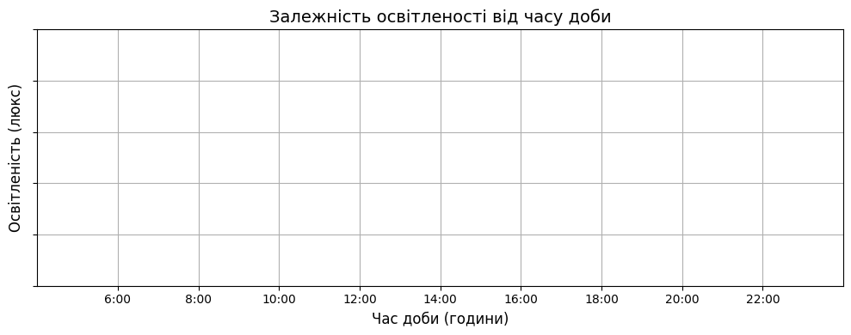Проаналізуй результати експерименту:

* Чи зберігалася переважно однакова погода протягом дня? Як це вплинуло на результати? _______________________________________________________
* Яка максимальна та мінімальна освітленість спостерігалася під час експериментів: ______________________________
* Яка освітленість спостерігалася у проміжок шкільних занять?

Заняття у школі тривають з ____ до ____ г, освітленість у цей проміжок спостерігалася від ______ до _____ лк

* Для комфортного читання рекомендована освітленість книги становить від **300 до 500 лк**.   
  Вкажи, у якому проміжку часу в цей день можна було читати книгу на вулиці без додаткового освітлення? _________________________________________ __________________________________________________________________

**Частина 2: Освітленість кабінету та робочого місця**

Робоче місце має бути достатньо освітлене

Згідно з європейським стандартом EN 12464-1, освітлення робочого місця у школах має бути щонайменше **300-500 лк**, при чому для точних або тривалих робіт (читання, письма) освітлення повинно бути **не менше 500 лк**

Проведи вимірювання освітленості та перевір, чи твоє робоче місце відповідає вимогам:

* Робоче місце у кабінеті фізики: ______________________
* Робоче місце для виконання домашніх завдань (вдень): _________________
* Робоче місце для виконання домашніх завдань (ввечері): _________________

Окрім освітленості робочого місця, також важлива **рівномірність освітлення** робочого місця. Ми на маємо допускати “темних плям” на столі, адже це створює контрасти, тіні та як результат — втомлює очі.

Для створення рівномірного освітлення важливо комбінувати направлені джерела світла (настільні лампи) та розсіяні джерела світла (сонячне світло, люстри)

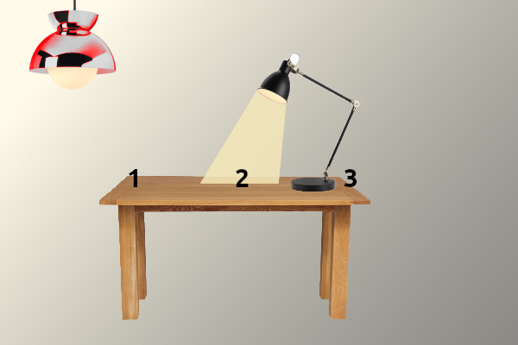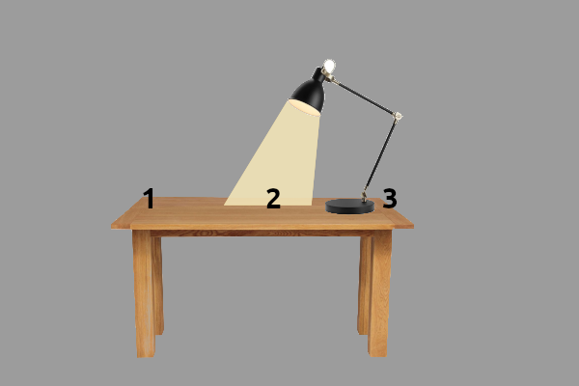Розглянь два зображення. Порівняй освітлення в точках 1, 2, 3. Зроби висновки щодо рівномірності освітлення робочого місця і важливості розсіяних джерел світла:

______________________________________________________________________________________________________________________________________________

Перевір своє робоче місце. Наскільки воно відповідає вищезазначеним нормам освітлення? Зроби висновки:

____________________________________________________________________________________________________________________________________________________________________________________________________________________________________________________________________________________________

Додаток  
Застосунки для вимірювання освітленості

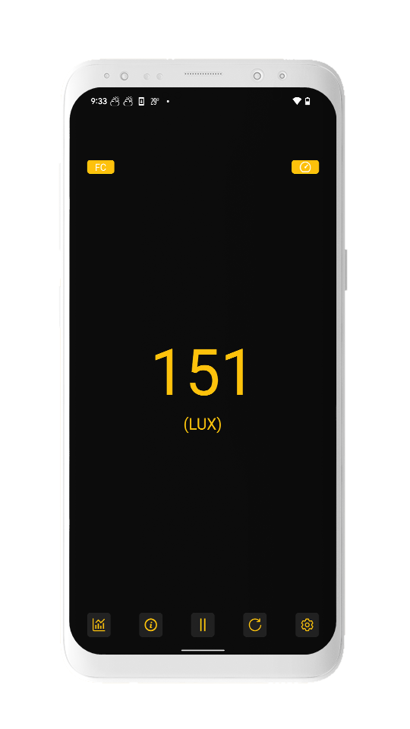**Світломір** (Android)

* 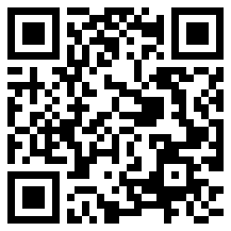Безкоштовний
* Мінімум реклами
* Дуже простий у використанні
* **Україномовний інтерфейс**

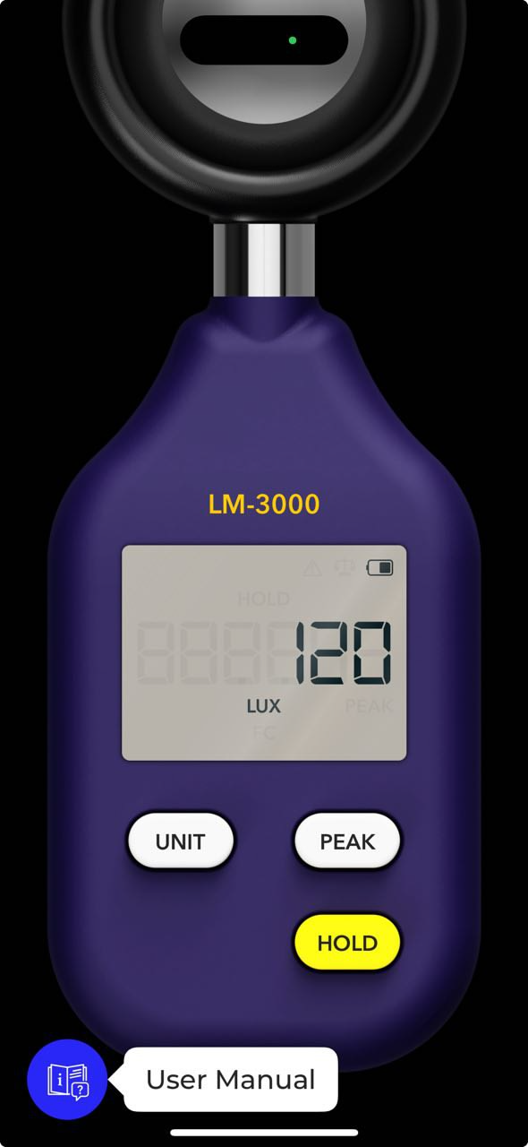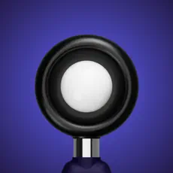**Light Meter LM-3000** (iOS)

* Безкоштовний
* Без реклами
* Простий у використанні
* **Тільки англійська мова**

Важливо розуміти, що точність вимірювань може бути доволі посередньою і на це впливатиме багато факторів. Наприклад, захисна плівка на екрані може поглинати частину променів і занижувати результати. До того ж, різні телефони мають різні моделі датчиків, тому вимірювання при однакових умовах різними телефонами може показати різні значення **і це нормально!**

У цьому досліджені важливішими є **не абсолютні, а відносні** значення — як змінюється освітленість протягом доби або в залежності від погоди.

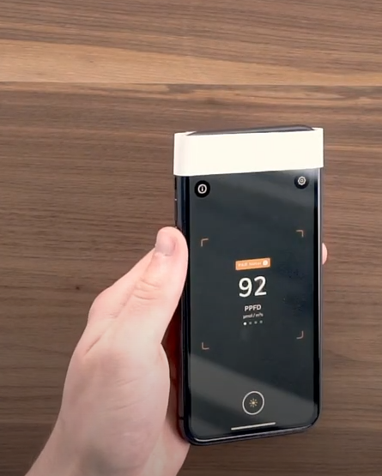**Важливо:** Всі застосунки на iOS для коректної роботи потребуватимуть дифузора (розсіювача світла)

Смартфони Apple не мають окремого датчика освітленості. Для вимірювання використовуються фронтальна камеру. Розсіювач світла мінімізує попадання на фронтальну камеру прямих променів (що завищувало б показники), мінімізує блиски та віддзеркалення.

Розсіювач світла (дифузор) можна виготовити з**і звичайного паперу** для принтера **менше ніж за хвилину** — достатньо просто прикрити паперовою стрічкою камеру

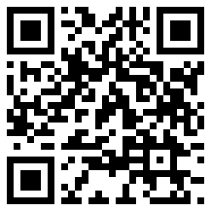  
Відеоінструкція “Як створити дифузор для фронтальної камери”:  
<https://www.youtube.com/watch?v=07SxrmjSqGc>

_____________________________________________________



Цей дослідницьких проєкт підготовлений інтернет-магазином «Квантовий лев»

_____________________________________________________

* **Наш магазин:** [kvantylion.com](https://kvantylion.com/)



* **Індивідуальний дослідницький субернабір «Механіка»** **(7 клас)** – набір обладнання для лабораторних робіт в 7 класі. Ідеальний для гібридного або дистанційного навчання

[link.kvantylion.com/e5Y53n](https://link.kvantylion.com/e5Y53n)

* Інші **бланки лабораторних роботи** та методичні матеріали для вчителів та репетиторів

[link.kvantylion.com/OBdh97](https://link.kvantylion.com/OBdh97)

* **Віртуальні лабораторні роботи** з фізики

[vlabs.kvantylion.com](https://vlabs.kvantylion.com/)

Шукай нас у соціальних мережах:

* + YouTube ([youtube.com/@kvantylion](mailto:youtube.com/@kvantylion))
  + Instagram ([instagram.com/kvantylion](https://instagram.com/kvantylion))
  + TikTok ([tiktok.com/@kvantylion](mailto:tiktok.com/@kvantylion))
  + Twitter ([twitter.com/kvantylion](https://twitter.com/kvantylion))